#$Содержание лабораторно-практической работы № 2.
«Определение коэффициента трения скольжения».

Теоретическое обоснование.
Описание работы.
#$Теоретическое обоснование.
Цель работы – ознакомится с приближенными методами определения коэффициента трения скольжения; определить коэффициент трения скольжения различных материалов.
Теоретическое обоснование. При попытке сдвинуть одно тело относительно другого всегда обнаруживается, что между сухими твердыми телами возникают силы трения еще до начала движения. Это явление называется застоем.
При опоре одного тела силой тяжести G на другое (рис 1а) кроме нормальной реакции N при действии сдвигающей силы F возникает касательная реакция – сила трения Ff.
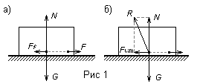
С увеличение сдвигающей силы сила трения также возрастает и достигает предельной величины Flim (рис. 1б), затем с началом движения сила трения несколько уменьшается. Сила трения всегда направлена в одну сторону, противоположную перемещению тела.

Трение представляет собой сложный комплекс механических (сдвиг, смятие выступов поверхности контакта) и электрических явлений. Сила трения скольжения зависит не только от материала, шероховатости поверхности, давления и относительной скорости скольжения, но и от целого ряда других причин: влажности, температуры и т.д. Учесть влияние всех факторов не представляется возможным, поэтому ограничиваются приближенным определением значения силы трения по закону Кулона: Сила трения скольжения пропорциональна силе, нормальной к поверхности соприкасающихся тел, зависит от рода трущихся поверхностей (их материала, обработки, смазки) и не зависит от площади трущихся поверхностей.
Отношение предельной силы трения к нормальной силе давления называется статическим коэффициентом трения:
f0 = Rf / Rn
где f0 – безразмерная величина; Rf – в Н; Rn – в Н.
Сила трения отклоняет полную реакцию R (рис 1б) от нормали на угол j0 – угол трения покоя. Тангенс угла трения покоя равен статическому коэффициенту трения:
tg j0 = Rf / Rn = f0
Отношение силы трения при движении к силе нормального давления называется динамическим коэффициентом трения скольжения. Он несколько меньше статического коэффициента трения скольжения. Коэффициенты трения скольжения определяются опытным путем различными способами. Наиболее часто эти коэффициенты для двух материалов (сталь по стали, чугун по стали, резина по стали и т.д.) определяются с помощью горизонтальной или наклонной плоскости.

Установка для определения коэффициента трения скольжения на наклонной плоскости.
Плоскость 1 с помощью винтового механизма 4 может быть установлена под различным углом к горизонтальной плоскости (рис 2). Угол наклона (j) отсчитывается по шкале 3. При увеличении угла наклона плоскости составляющая силы тяжести G2, направленная параллельно наклонной плоскости, возрастает, соответственно увеличивается и сила трения покоя Ff.
При угле наклона плоскости, равном углу трения покоя, сила трения достигает предельного значения Rf. Измерив, угол (jo), можно определить коэффициент трения покоя.
Таким образом, коэффициент трения покоя f0 численно равен тангенсу угла наклона плоскости, при котором тело под влиянием составляющей силы тяжести начнет двигаться: f0= tg j0.
Внешний вид установки для проведения опыта показан на следующем рисунке.
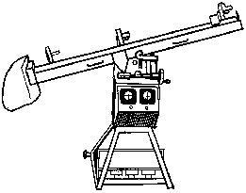
Смотрите также:

Описание работы
#$Описание работы.

Данная программа моделирует установку для приблизительного определения коэффициента трения скольжения по наклонной плоскости.

Задача студента состоит в определении коэффициента трения по трем произведенным опытам.
Для запуска 1 опыта необходимо выбрать материал платформы и бруска.
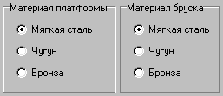
После выбора материалов необходимо нажать на кнопку «Начать 1 опыт» при этом начнет увеличиваться угол наклона платформы и при определенном угле брусок начнет скользить по платформе, в этот момент необходимо нажать кнопку «Записать угол» (чем быстрее вы это сделаете, тем точнее будет опыт) при этом на экране появится следующее окно, в которое необходимо ввести угол наклона платформы.
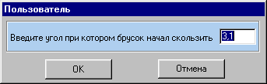
После ввода угла надо нажать кнопку «Ок» для перехода к следующему опыту или кнопку «Отмена» для возврата к текущему опыту.
При нажатии кнопки «ОК» появится окно для подтверждения перехода к следующему опыту.
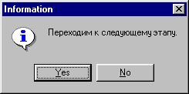
При нажатии на кнопку «YES» переходим к следующему опыту.
Второй и третий опыты по типу проведения точно такие же, как первый опыт только материал платформы и бруска выбирать уже не надо.
После третьего опыта на экране появится окно, в котором написано, что необходимо сделать для продолжения опыта.
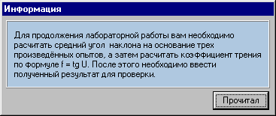
После того как вы все прочитаете необходимо нажать кнопку «Прочитал», а затем рассчитать коэффициент трения и ввести его для проверки результата.
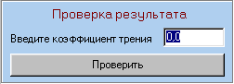
При нажатии на кнопку «Проверить» на экране появится окно результата проверки.

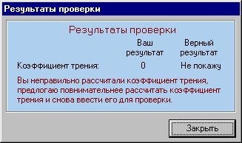
Для того чтобы начать новую лабораторную работу необходимо нажать «Закрыть», а для выхода «Выход».
Смотрите также:
Теоретическое обоснование.

# 200
$ Содержание лабораторной работы № 2.
# 2000
$ Теоретическое обоснование.
# 2100
$ Описание работы

